Ejercicio1 – Diseño layout Bootstrap – Desbordar columnas
En este ejercicio vamos a practicar con la librería Bootstrap y su sistema grid.
Añadiremos etiquetas al html y clases Bootstrap a estas para conseguir el siguiente diseño:
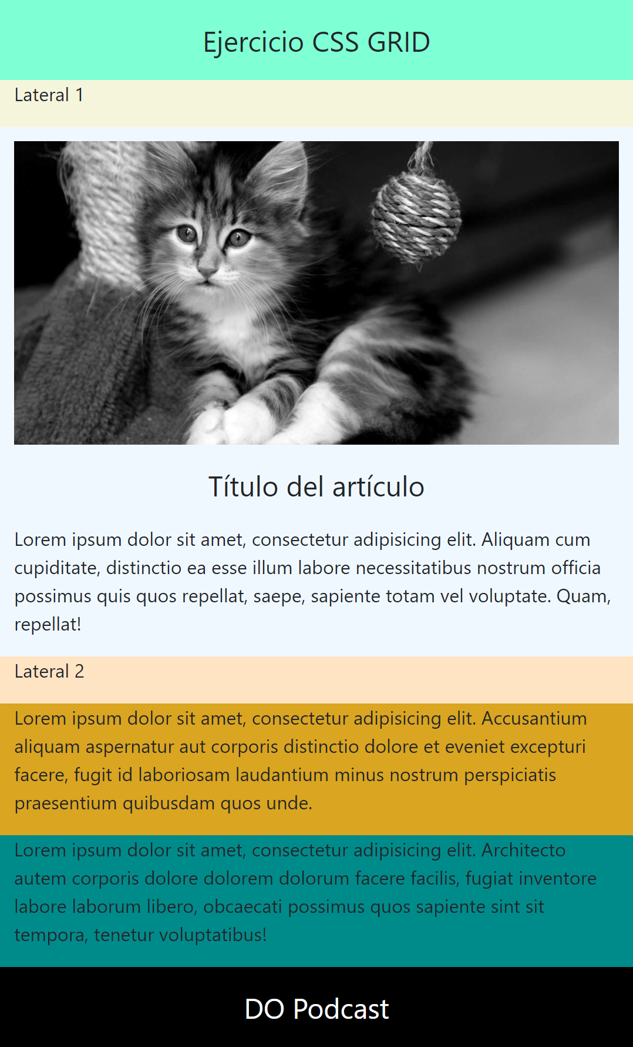
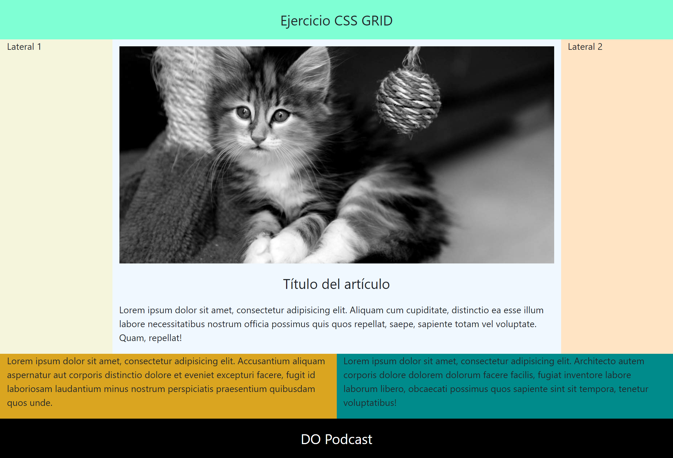
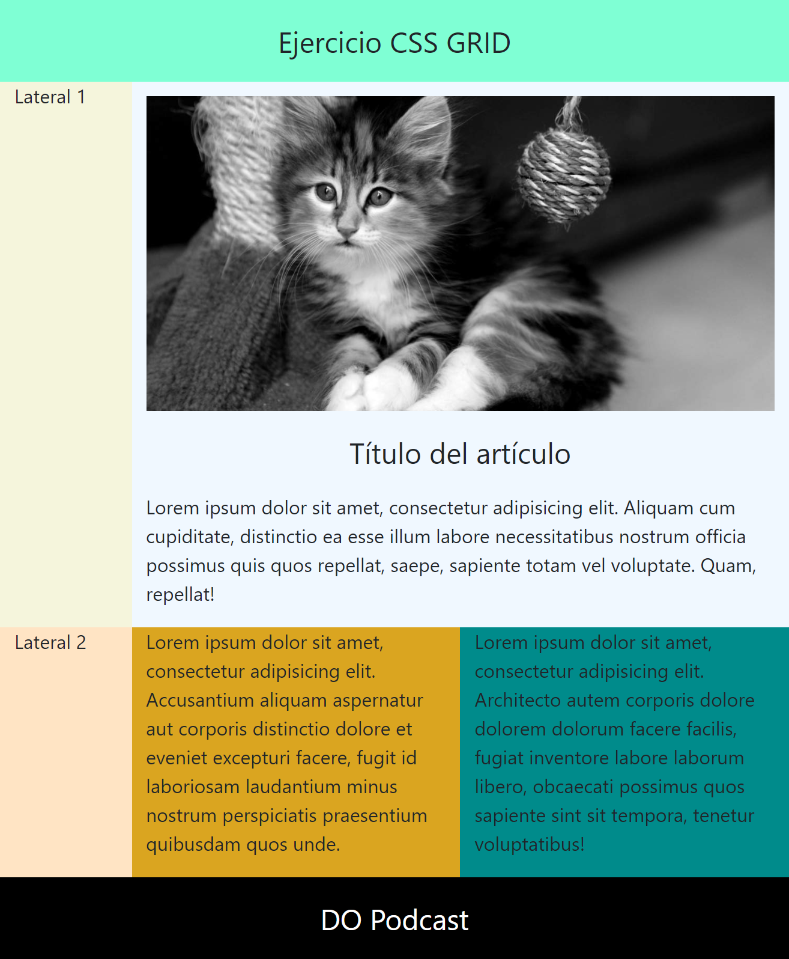
Para lg en adeltante.

Para xs Para sm y md

En el esquema de la figura se pueden ver tres disposiciones de la misma web, la de la izquierda se refiere a los breakpoints xs, la disposición central al breakpoint sm y md y la de la derecha es la correspondiente a pantallas de escritorio en adelante, es decir, lg, xl y xxl.
Tenéis que aplicar las clases de Bootstrap necesarias para que al cambiar el tamaño de la pantalla se cambie la disposición de los bloques como se muestra en el esquema. Para poder hacer el ejercicio tan solo usaremos tres rows.

